Найди все целые числа в отрезке [10000000,20000000], все делители которых образуют между собой геометрическую прогрессию, содержащую не менее 5 членов.

В ответе напиши сами числа в порядке возрастания и знаменатель геометрической прогрессии для делителей (во сколько раз следующий член больше предыдущего)

12117361 59

13845841 61

14348907 3

16777216 2

19487171 11

Медленное решение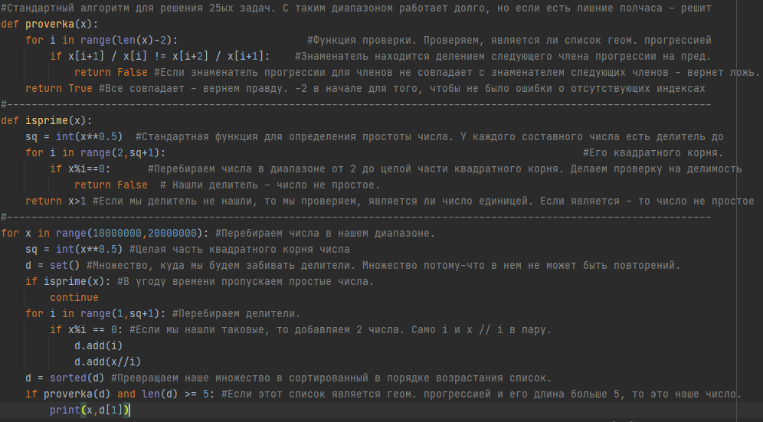

Быстрое решение

